Version tiếng Pháp - Trang chủ:
Recommended on Tripadvisor => Recommandé sur TripAdvisor
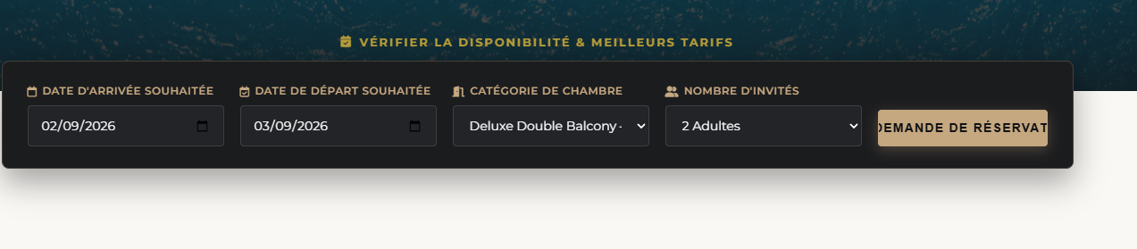
Nombre d'Invités => Nombre de personnes (sửa cả ở bên trong khi click vào luôn)
Nút màu nâu bên cạnh => để mỗi chữ “Réservation” thôi
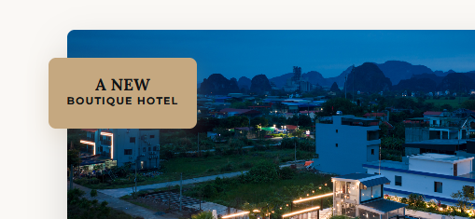
A New Boutique Hotel => Un Nouvel Hôtel Boutique
Un Refuge Élégant au Cœur des Paysages Légendaires
- Un refuge élégant au cœur des paysages légendaires
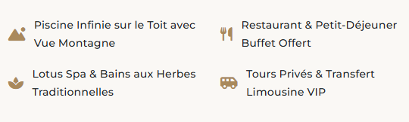
Chỗ này chỉ viết hoa chữ cái đầu mỗi câu và sau kí hiệu “&” thôi, còn lại chuyển về chữ thường. Riêng VIP để nguyên.

Collection Chambres & Suites => Collection de Chambres & Suites
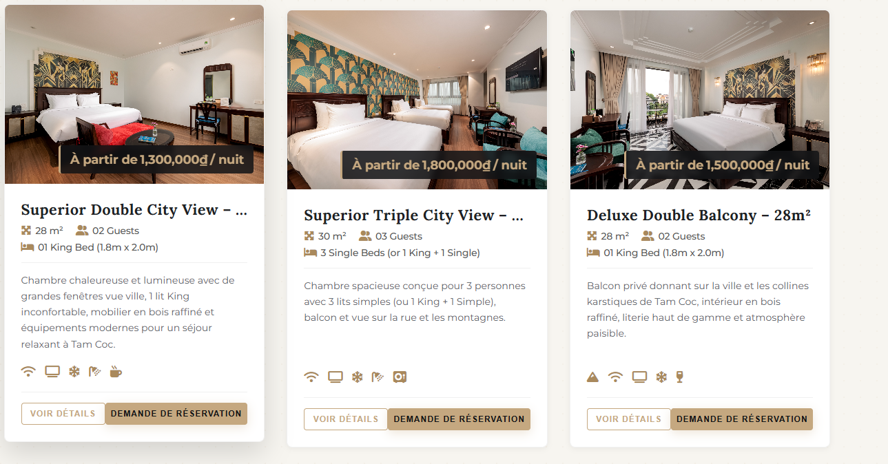
Guests => Personnes (sửa ở cả trong mục phòng ở thanh công cụ)
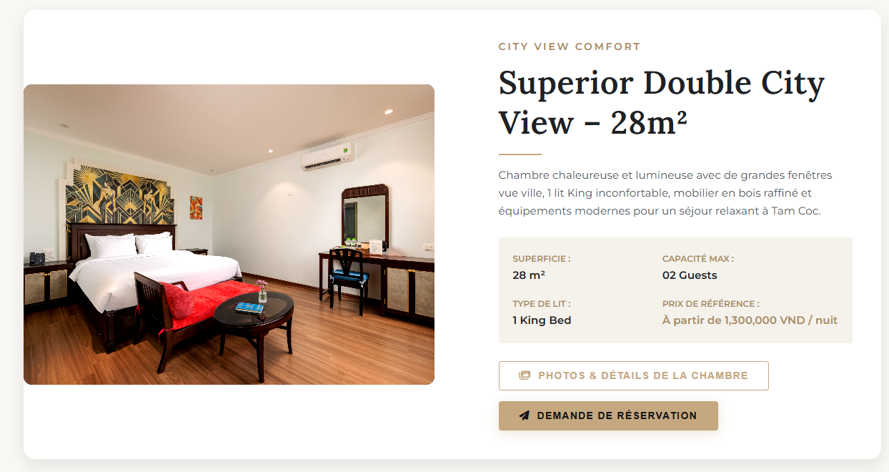
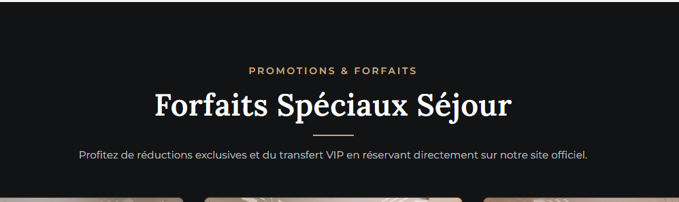
Forfaits Spéciaux Séjour => Offres spéciales
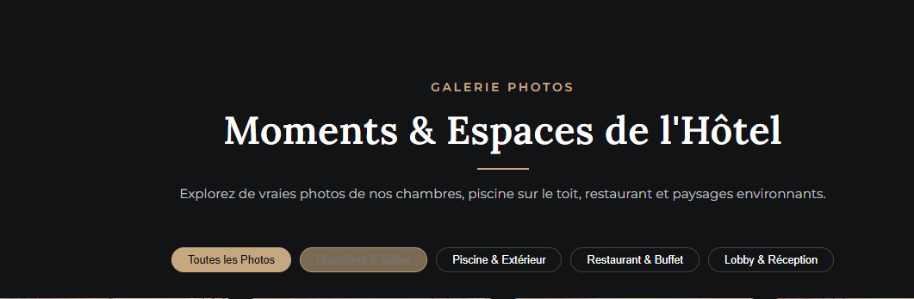
Moments & Espaces de l'Hôtel => Équipements de l’hôtel
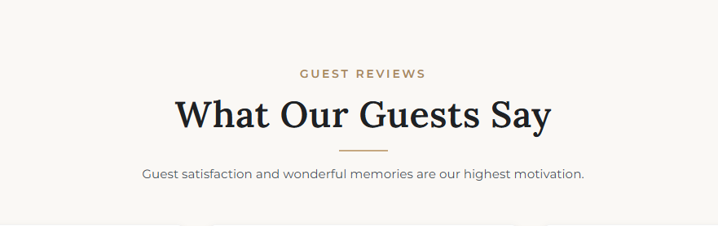
Avis des clients
Ce que disent nos clients
La satisfaction de nos clients et les merveilleux souvenirs qu'ils emportent sont notre plus grande motivation.
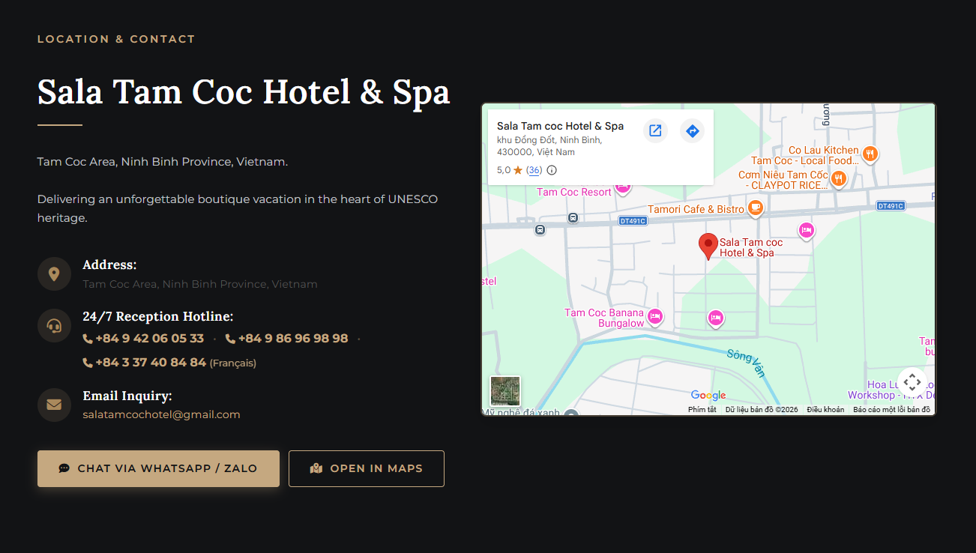
24/7 Reception Hotline => Ligne d'accueil 24/7:
Chat via WhatsApp/Zalo => Chat via WhatsApp
Open in Maps => Ouvrir dans Maps
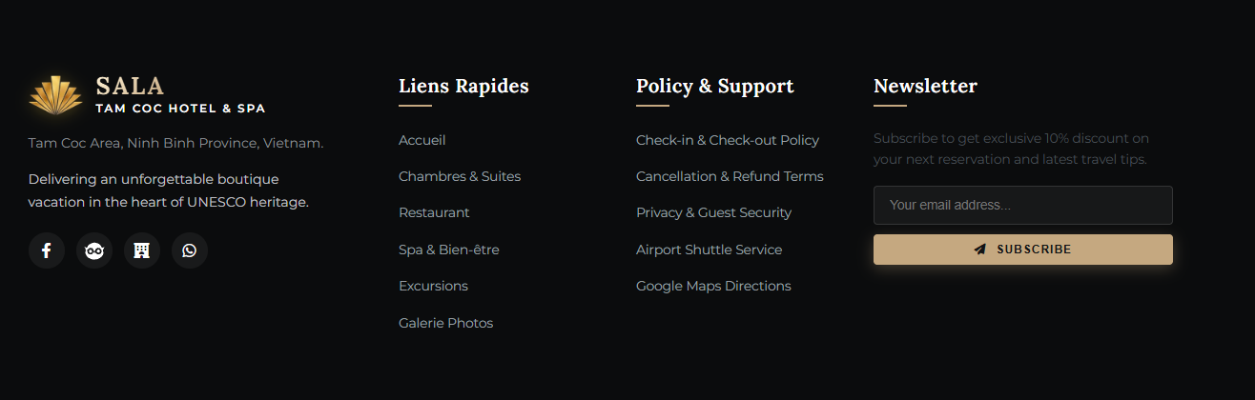
Delivering an unforgettable boutique vacation in the heart of UNESCO heritage. => Offrir des vacances inoubliables dans un cadre intimiste, au cœur d'un site classé au patrimoine de l'UNESCO.
Newsletter => Bulletin
Subscribe to get exclusive 10% discount on your next reservation and latest travel tips => Abonnez-vous pour bénéficier d'une réduction exclusive de 10 % sur votre prochaine réservation et recevoir les derniers conseils de voyage.

Subscribe => Abonnez-vous
Chambres & Suites:
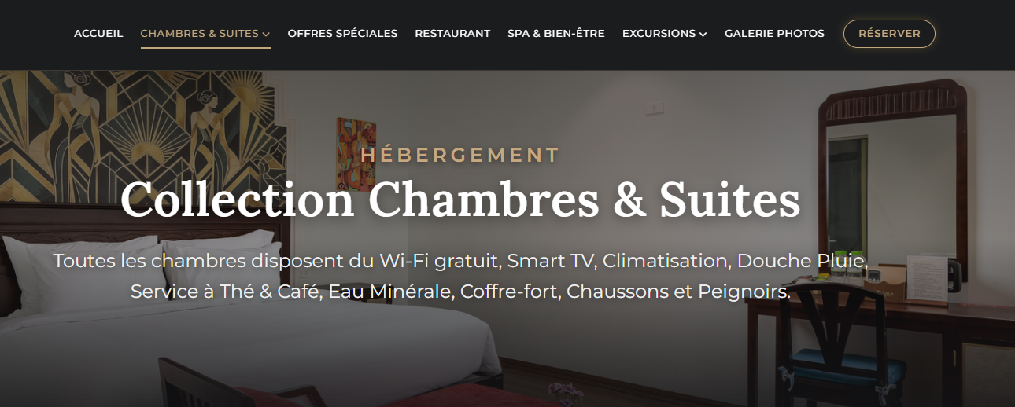
Collection Chambres & Suites => Collection de Chambres & Suites
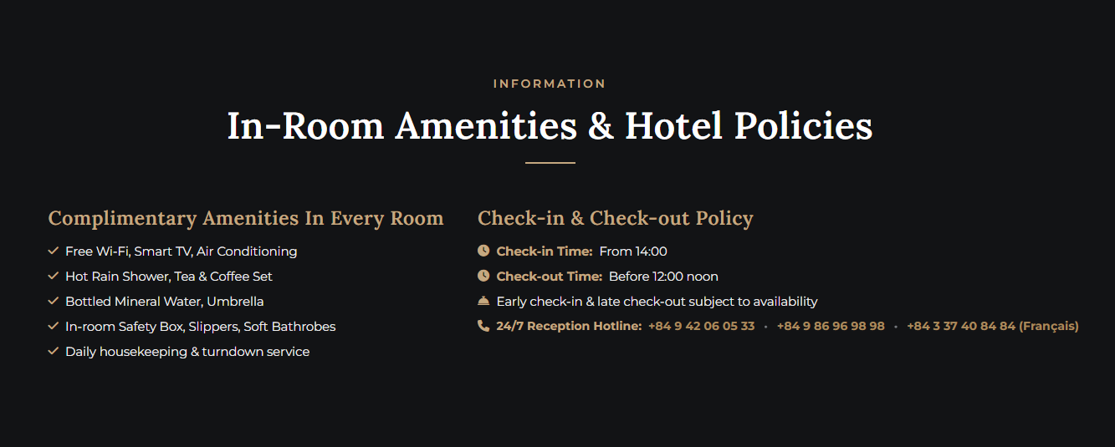
Tiếng Anh | Sửa tiếng Pháp
Information | Informations
In-Room Amenities & Hotel Policies | Équipements en chambre et politiques de l'hôtel
Complimentary Amenities In Every Room | Équipements offerts dans chaque chambre
Free Wi-Fi, Smart TV, Air Conditioning | Wi-Fi gratuit, Smart TV, climatisation
Hot Rain Shower, Tea & Coffee Set | Douche chaude, thé et café)
Bottled Mineral Water, Umbrella | Eau minérale en bouteille, parapluie
In-room Safety Box, Slippers, Soft Bathrobes | Coffre-fort, chaussons, peignoirs moelleux
Daily housekeeping & turndown service | Service de ménage quotidien
Check-in & Check-out Policy | Politique de check-in & check-out
Check-in Time: From 14:00 | Heure de check-in : à partir de 14 h 00
Check-out Time: Before 12:00 noon | Heure de check-out : avant 12 h 00
Early check-in & late check-out subject to availability | Early check-in & late check-out selon disponibilité
24/7 Reception Hotline | Assistance disponible 24/7

Restaurant:
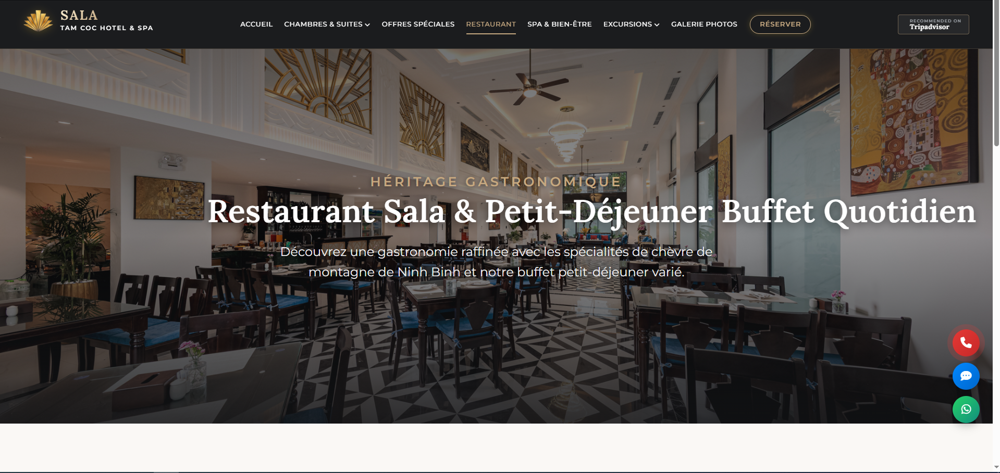
Chữ chưa cân đối với khung hình
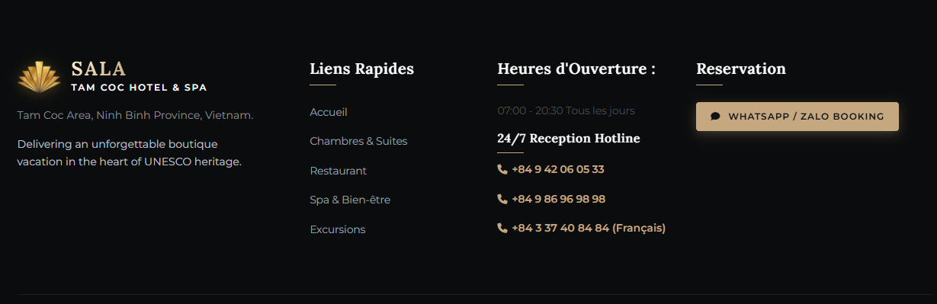
Delivering an unforgettable boutique vacation in the heart of UNESCO heritage. => Offrir des vacances inoubliables dans un cadre intimiste, au cœur d'un site classé au patrimoine de l'UNESCO.
24/7 Reception Hotline => Assistance 24/7
Spa:
Carte du Sala Lotus Spa => Menu du Sala Lotus Spa
Prior reservation recommended. Open daily 09:00 – 22:00 => Réservation préalable recommandée. Ouvert tous les jours de 9 h à 22 h.
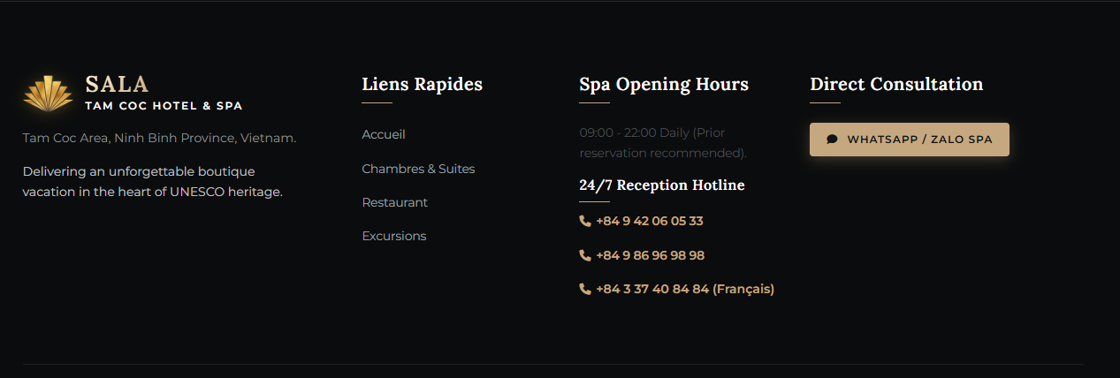
Delivering an unforgettable boutique vacation in the heart of UNESCO heritage. => Offrir des vacances inoubliables dans un cadre intimiste, au cœur d'un site classé au patrimoine de l'UNESCO.
Spa Opening Hours => Horaires d'ouverture du spa
09:00 - 22:00 Daily (Prior reservation recommended) => Tous les jours de 9 h à 22 h (réservation préalable recommandée).
24/7 Reception Hotline => Assistance 24/7
Direct Consultation => Consultation directe
Excursions:
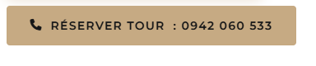
Chuyển hết thành: Réservation: +84 3 37 40 84 84
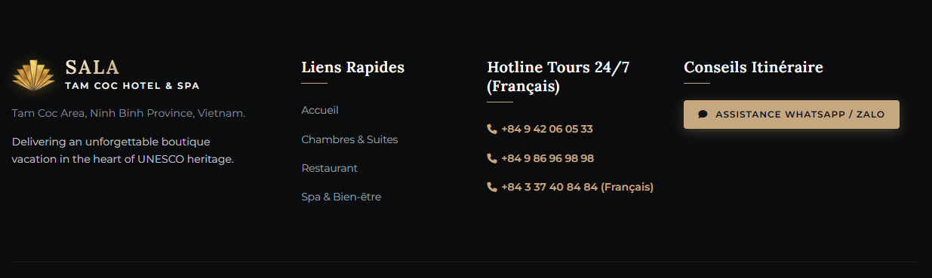
Delivering an unforgettable boutique vacation in the heart of UNESCO heritage. => Offrir des vacances inoubliables dans un cadre intimiste, au cœur d'un site classé au patrimoine de l'UNESCO.
Hotline Tours 24/7 (Français) => Assistance 24/7
Conseils Itinéraire=> Conseils d'itinéraire
Galerie photos:
Delivering an unforgettable boutique vacation in the heart of UNESCO heritage. => Offrir des vacances inoubliables dans un cadre intimiste, au cœur d'un site classé au patrimoine de l'UNESCO.
24/7 Reception Hotline => Assistance 24/7

